# 1 系统概述

## 1.1 概述

产品维修管理软件是维修单位进行电气部件修理的管理、测试及记录软件，软件主要完成对维修部件及配件进行记录，管理查询，对数据进行备份，管理权限进行设置，以及通过调用程序进行维修测试，下载程序以及通讯等主要功能。

**1.2 功能**

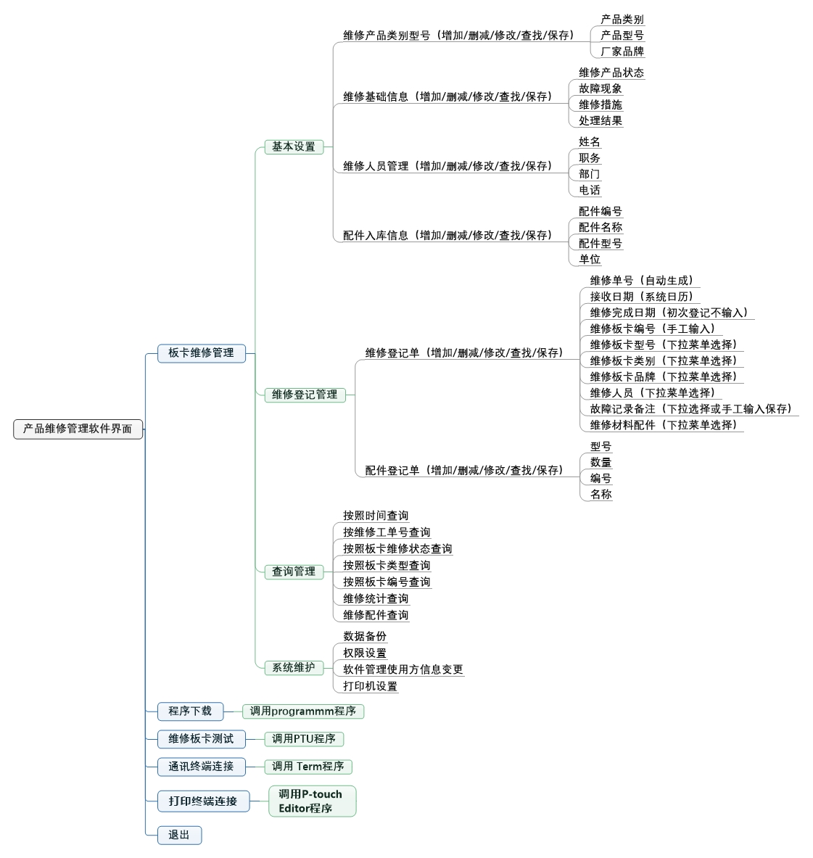

## 1.3 运行环境

该系统为B/S三层结构，它的运行环境分单机版。

（1）客户端

操作系统：WindowsXP或以上更新版本。

浏览器：IE6以上

## 2 系统界面

### 2.1 系统主界面

系统主界面要求简单明了，管理软件的安装电脑为触摸屏工控一体机，主界面采用功能按钮的方式更利于操作，开机直接进入维修管理软件主界面，维修管理软件主界面包含6个功能模块按钮：

1. **板卡维修管理**
2. **程序下载**
3. **维修板卡测试**
4. **通讯连接**
5. **打印终端连接**
6. **退出**

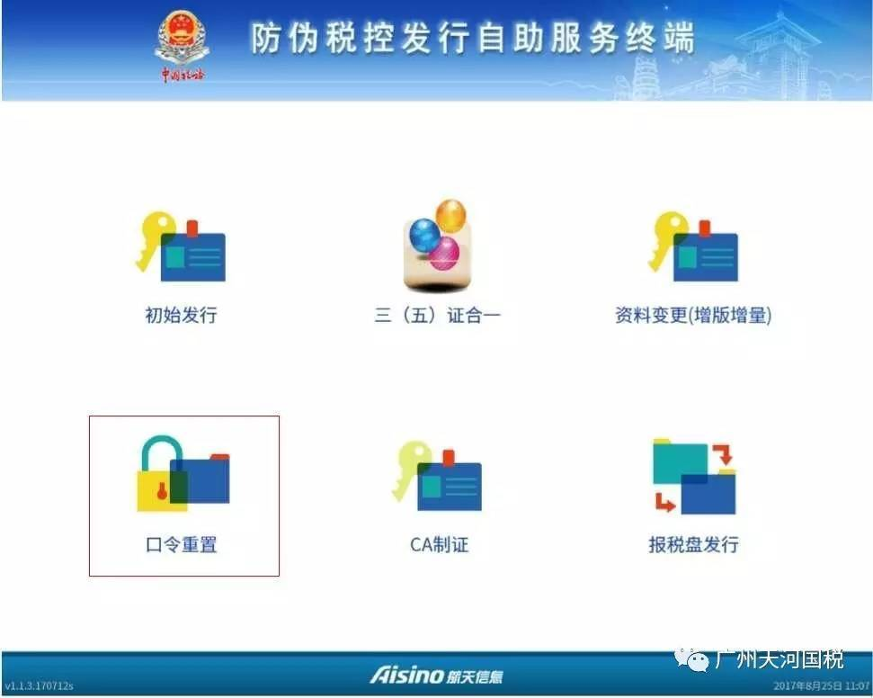

**界面示意图**

### 2.1.1板卡维修管理

在主界面点击板卡维修功能按钮，进入板卡维修管理界面有4个功能按钮，分别为基本设置，维修登记管理，查询管理，系统设置，返回；界面要求简单明了，可视效果好；以下分别介绍：



#### 2.1.1.1基本设置

****基本设置里包括6个功能模块，维修产品类别型号，维修基础信息，维修人员管理，配件入库信息，返回；采用菜单栏和整体界面功能按钮的方式显示，利于操作。

2.1.1.1 维修产品类别型号

维修产品类别型号设置功能包括对维修产品型号类型进行初始设定，增加和删减以及修改维修产品的型号，类别以及品牌，同一类别下可能有不同型号，不同品牌的产品。设置采用弹出窗口的形式，有增加，删除，修改，保存等选项，保存新增设置时判断是否已经存在相同类，如已存在，则提示是否覆盖。

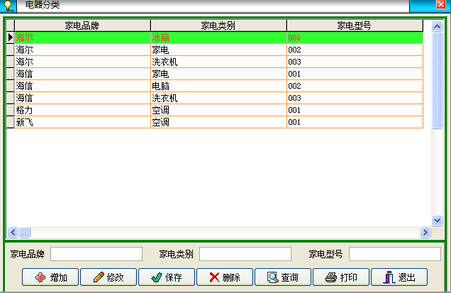

界面示意

**2.1.1.2 维修基础信息**

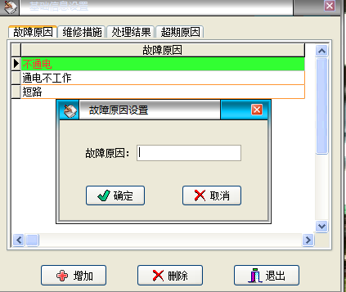维修基础信息设置功能包括对维修产品的状态，配件种类，故障现象，维修措施，处理结果等参数进行进行预先设定，增加和删减以及修改数据。设置采用直界面示意图

2.1.1.3维修人员管理

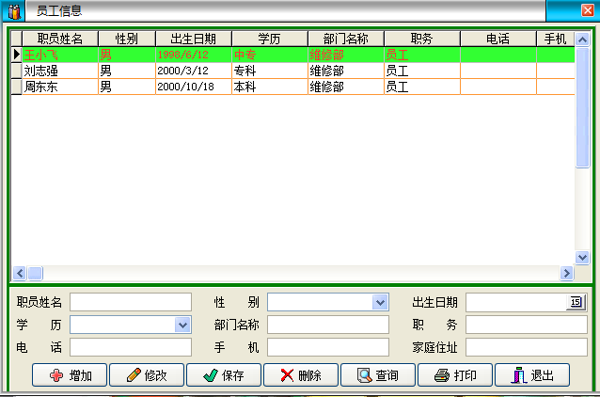维修人员管理功能包括对维修人员姓名，部门，职务，联系电话参数进行进行预先设定，增加和删减以及修改数据。设置采用直接增加方式添加行。

2.1.1.4配件入库信息

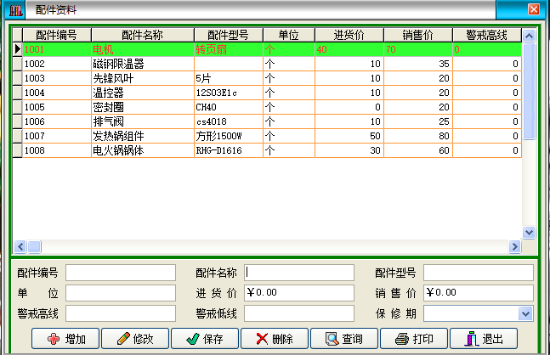维修人员管理功能包括对维修人员姓名，部门，职务，联系电话参数进行进行预先设定，增加和删减以及修改数据。设置采用直接增加方式添加行。

2.2 维修管理

2.2.1维修登记单

维修登记单是维系管理的主要界面，完成对板卡的登记，入库以及维修状态的记录，存储等功能。

维修记录单需要显示的条目：

维修单号 接收日期 维修状态 维修人员 品牌 类别 型号 编号 维修状态 维修记录

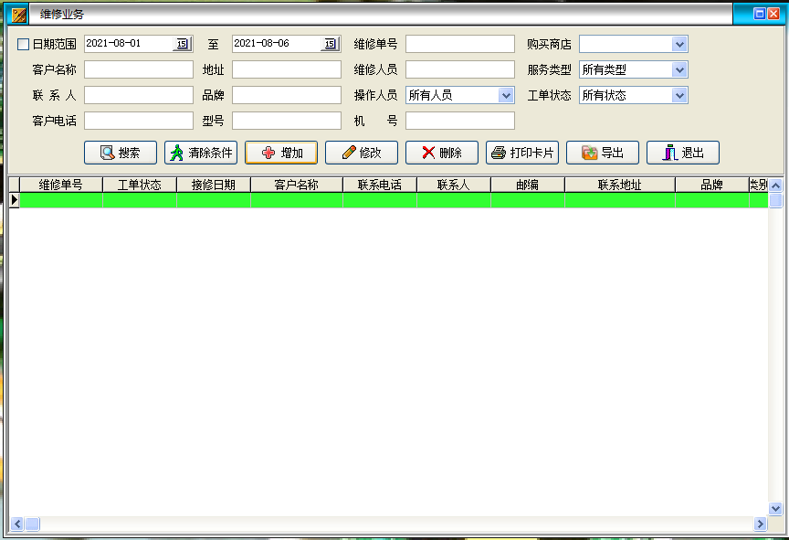

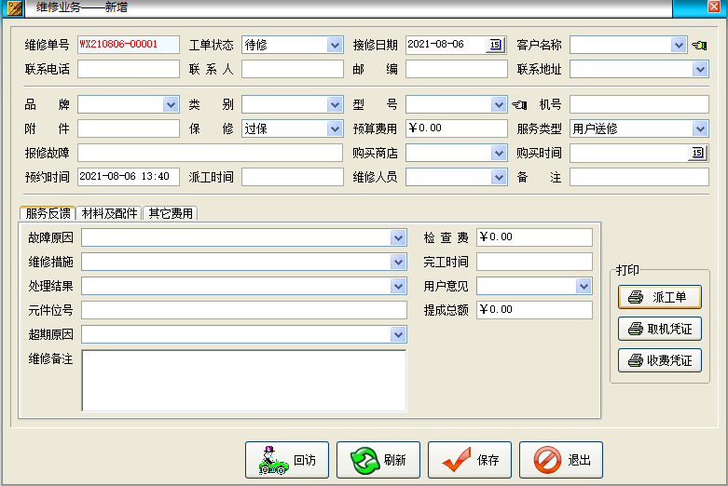

* + 1. 配件登记单
  1. 查询管理
     1. 按维修工单号查询
     2. 按照板卡编号查询
     3. 维修统计查询
  2. 系统维护
     1. 数据备份
     2. 权限设置